
地址：浙江省杭州市余杭区文一西路1218号恒生科技园4幢401-2
电话：（0571）89180115
网址：https://cloud.fahuidata.com/xhn
小程序申报操作指引
小火鸟智慧破产平台

目录
1. 进入小程序 3
2. 债权申报 3
3. 债权人身份选择 4
4. 填写债权人信息 5
5. 填写代理人信息 6
6. 债权信息 7
7. 申报完成 8
8. 债权补正 8

进入小程序
方式一：使用微信“扫一扫”功能扫描下方二维码进入系统。

方式二：通过微信底部导航栏的“发现”→点击 “搜一搜”直接搜索“小火鸟智慧破产平台”。
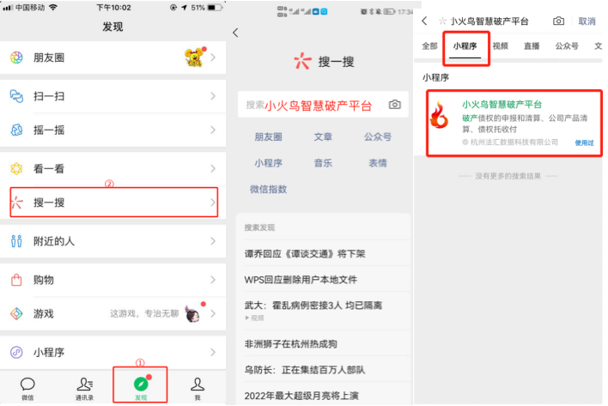

债权申报
申报前您需要准备：
- 您的身份证件
- 如果您是代理人，准备好授权委托书；
- 如果您是律师，请准备好律师证；
- 职工代理人准备好劳动合同
- 您的债权资料，如合同、裁定书等
- 如果管理人发布了申报资料，请下载后仔细阅读，根据管理人的要求准备好材料
准备好相关材料后，点击底部导航栏的 【公告】，选择“公告列表”或“案件列表”，搜索找到对应的破产案件或公告，可查看管理人上传的公告或者附件，点击底部【前往申报】按钮即可进入申报页面。
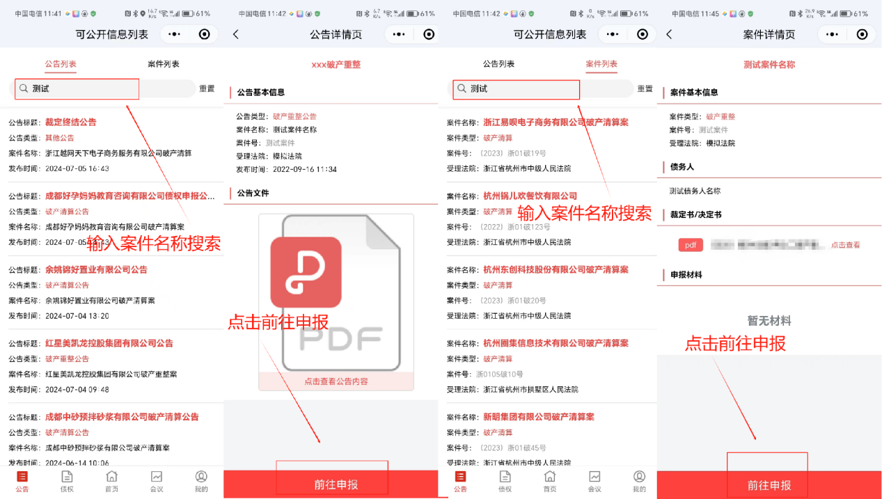

债权人身份选择
请选择您的债权人身份和您和债权人的关系，点击【开始申报债权】进入下一步，输入您的身份信息，点击【确认并前往申报】进入下一步。
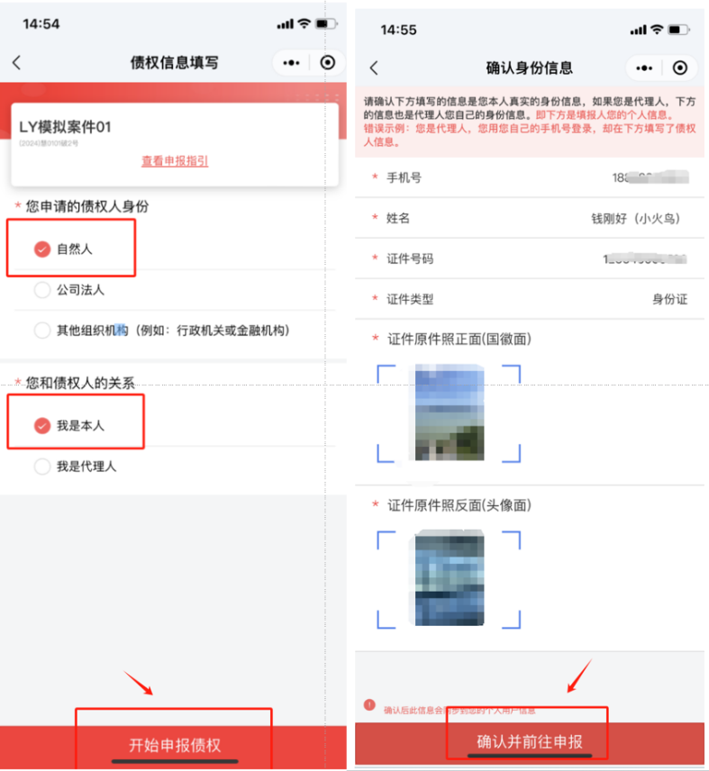

填写债权人信息
根据您的选择填写债权人信息，如果您申报的这笔债权和其他债权人是同一笔债权，您可以在底部添加共同债权人。（如一套房子由夫妻共同购买，夫妻为共同债权人）
需要注意的是：如果您是代理人，代理了多个债权人，并不是在共同债权人按钮中一次性添加所有代理的债权人，需要分开重新申报。

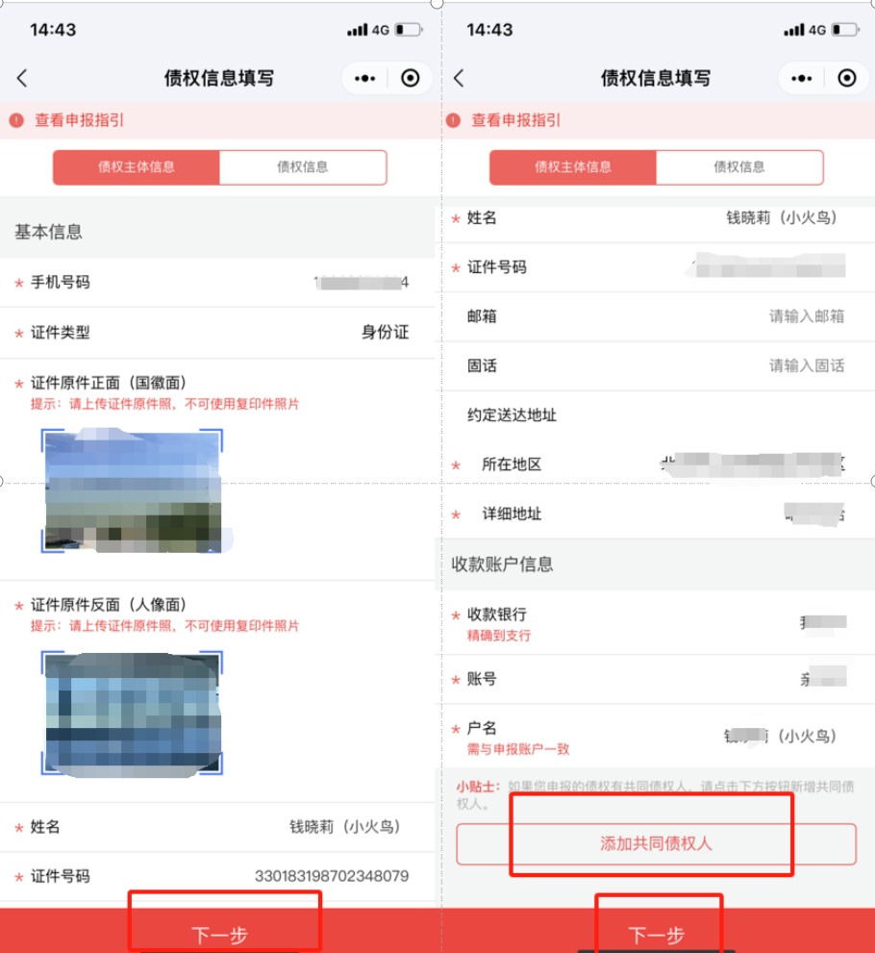

填写代理人信息
如果申报人是代理人按页面要求填写代理人信息和上传对应的证明材料即可。
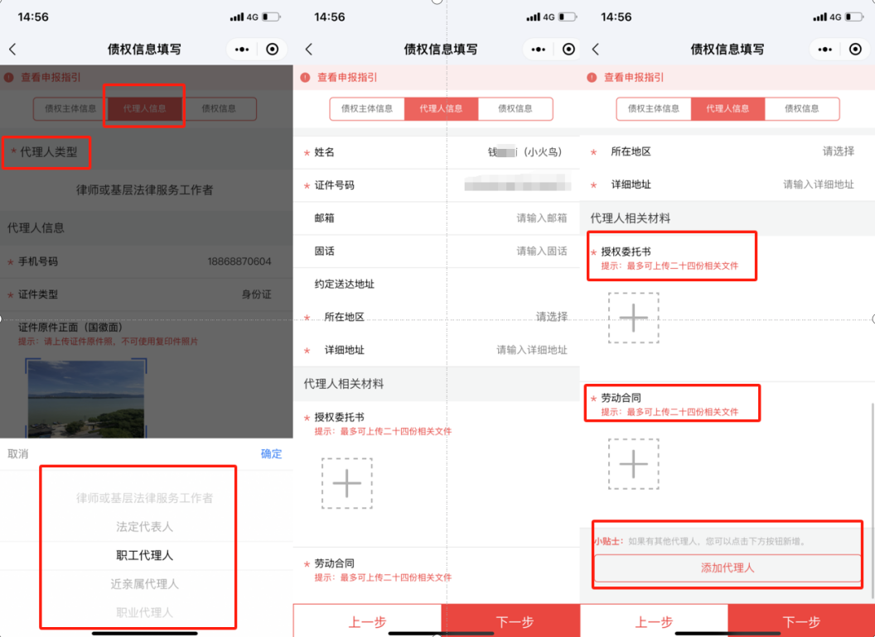

债权信息
按页面要求填写债权信息，上传债权材料，不同类型的债权您可以分多笔添加。点击【+】可以添加债权，确定后如果还有其他债权可再点击【+】进行添加多笔债权的操作。最后点击底部的【提交】即可。
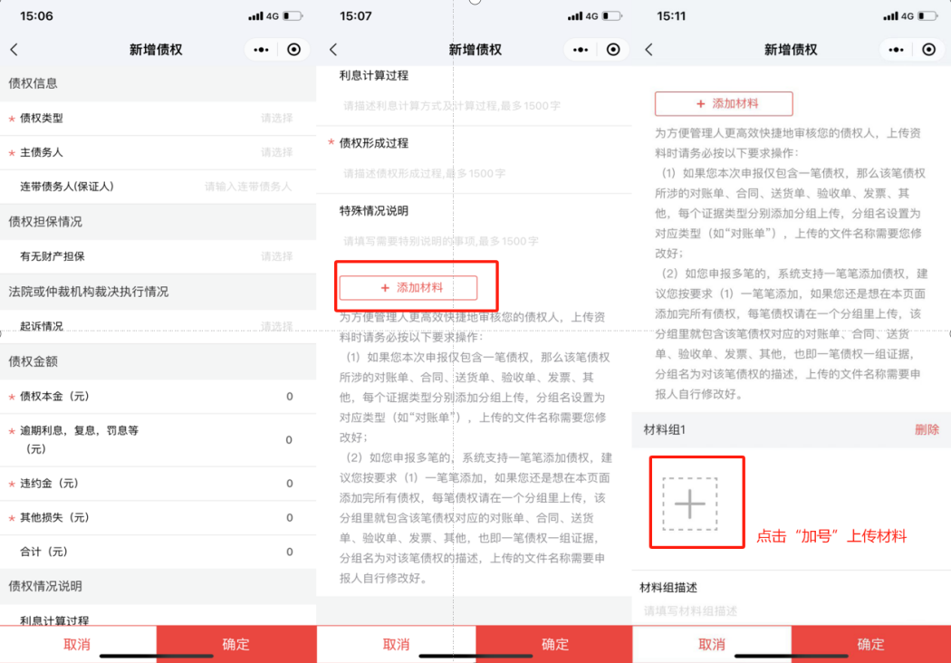

申报完成
申报完成后，请耐心等待管理人审核您的债权，管理人审核通过后将以短信或者书面的形式通知您。
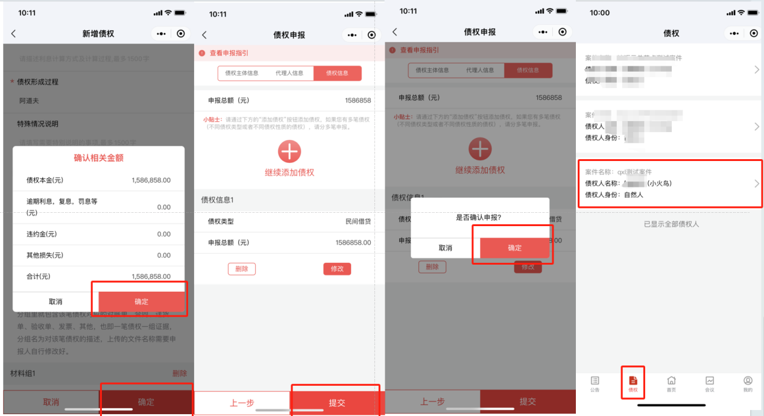

债权补正
管理人在审核过程中，上传证据不足等原因需要您进行补正。您可以通过以下两种方式进入“小火鸟智慧破产平台”进行补正。
进入方式一：使用微信“扫一扫”功能扫描下方二维码进入系统。
进入方式二：通过微信底部导航栏的“发现”→点击 “搜一搜”直接搜索“小火鸟智慧破产平台”。
进入“小火鸟智慧破产平台”，点击【债权】，点击【已申报的债权】选择需要修改的信息，点击【修改主体】、【修改代理人】、【修改债权】进入修改即可。修改后点击【提交】，耐心等待管理人审核即可。
